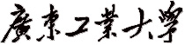
计算机 学院 人工智能 专业 2021（1） 班 学号： 3121005358
姓名： 欧炜标 协作者： 无 教师评定：
实验题目 二、 数据的查询及更新
一、实验目的
熟悉SQL语句的使用方法，学习使用SQL语句来实现数据查询。掌握基本的SELECT查询及其相关子句的使用；掌握复杂的SELECT查询，如多表查询、子查询、连接查询和嵌套查询等。
二、实验内容和要求
学习使用SQL查询分析器查询数据，练习查询语句的使用：
1．掌握SELECT 语句的完整结构，包括简单查询、嵌套查询、连接查询等基本实现方法；
2．掌握存储查询结果的方法；体会各种查询的异同及相互之间的转换；
3．分析各种查询的执行过程，为综合应用打下良好的基础。
三、实验主要仪器设备和材料
1．计算机及操作系统：PC机，Win10；
2．数据库管理系统：SQL Server 2010或更高版本；
四、实验方法、步骤及结果测试
在实验一的基础上，完成以下实验内容。
1．更新基本表的数据。
(1) “学生-课程”数据库中Student表、Course表、SC表的数据如下所示：
Student：
Sno | Sname | Ssex | Sbirthday | Dno | Speno | Clno
201215121 | 李勇 | 男 | 2001-10-08 | CS | sp01 | SW1601
201215122 | 刘晨 | 女 | 2002-10-08 | CS | sp01 | SW1601
201215123 | 王敏 | 女 | 2001-08-24 | MA | sp03 | YM1603
201215125 | 张立 | 男 | 2002-06-13 | IS | sp03 | YM1501
Course：
Cno | Cname | Spno | Speno | Lecture | Experiment | Semester | Credit
1 | 数据库 | 5 | sp01 | 48 | 16 | 1 | 4
2 | 数学 |  | sp03 | 96 | 0 | 2 | 2
3 | 信息系统 | 1 | sp02 | 48 | 16 | 2 | 4
4 | 操作系统 | 6 | sp02 | 48 | 16 | 1 | 3
5 | 数据结构 | 7 | sp01 | 48 | 8 | 1 | 4
6 | 数据处理 |  | sp04 | 32 | 8 | 1 | 2
7 | C语言 | 6 | sp01 | 32 | 16 | 2 | 4

SC：
Sno | Cno | Score
201215121 | 1 | 92
201215121 | 2 | 85
201215121 | 3 | 88
201215122 | 2 | 90
201215122 | 3 | 80

用INSERT语句向student、course、sc表中插入相应元组。
插入student表中的第一条元组：
SQL语句：  use teaching_3121005358_欧炜标  insert into student(Sno, Sname, Ssex, Sbirthday, Dno, Speno, Clno)  values(201215121, '李勇', '男', '2001-10-08', 'CS', 'sp01', 'SW1601') | 实验结果截图（插入数据后的表）  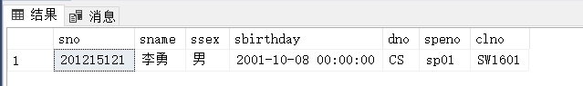
用一条SQL语句插入student表中的其余元组：
SQL语句：  insert into student(Sno, Sname, Ssex, Sbirthday, Dno, Speno, Clno)  values('201215122', '刘晨', '女', '2002-10-08', 'CS', 'sp01', 'SW1601'),  ('201215123', '王敏', '女', '2001-08-24', 'MA', 'sp03', 'YM1603'),  ('201215125', '张立', '男', '2002-06-13', 'IS', 'sp03', 'YM1501') | 实验结果截图（插入数据后的表）  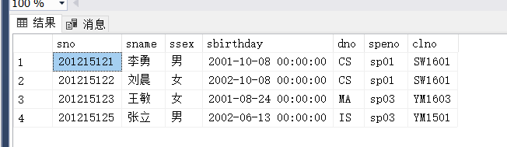
插入course、sc表中的元组。
创建sc_avg表，并将每个学生各门课的平均分插入到sc_avg表：
建表的SQL语句：  CREATE TABLE sc_avg (  sno VARCHAR(10),  cno INT,  score_avg FLOAT,  PRIMARY KEY (sno, cno)  );  插入平均成绩的SQL语句：  INSERT INTO sc_avg (sno, cno, score_avg)  SELECT s.Sno, c.Cno, AVG(sc.Score) AS AvgScore  FROM Student s  JOIN SC sc ON s.Sno = sc.Sno  JOIN Course c ON sc.Cno = c.Cno  GROUP BY s.Sno, c.Cno; | 实验结果截图（插入数据后的表）  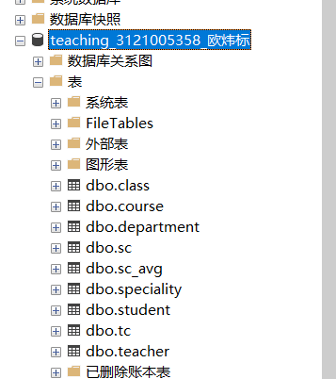  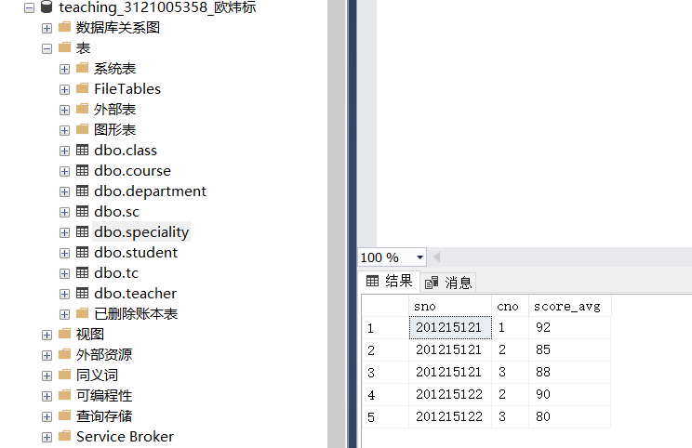

（2）用UPDATE语句更改SC表，将学号为“201215121”的学生的各科成绩增加5分；
SQL语句：  UPDATE SC  SET Score = Score + 5  WHERE Sno = '201215121'; | sc表更改后的内容  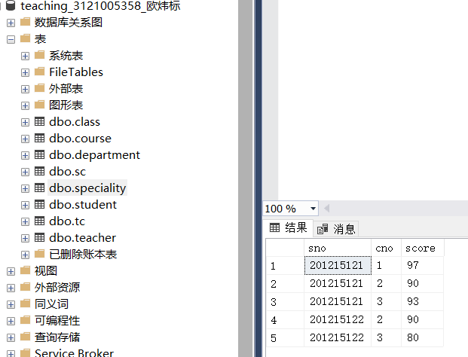

（3）用UPDATE语句更改SC表中“刘晨”的“数学”成绩，增加10分；
SQL语句：  UPDATE SC  SET Score = Score + 10  WHERE Sno = '201215122' AND Cno = 2; | sc表更改后的内容  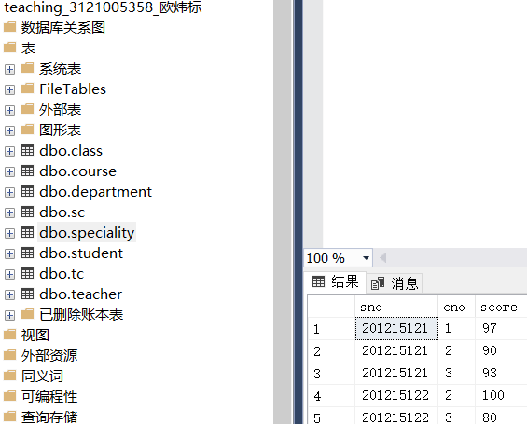

（4）用DELETE语句删除course表课程名为“数据处理”的课程；
SQL语句：  DELETE FROM course  WHERE Cname = '数据处理'; | course表更改后的内容截图  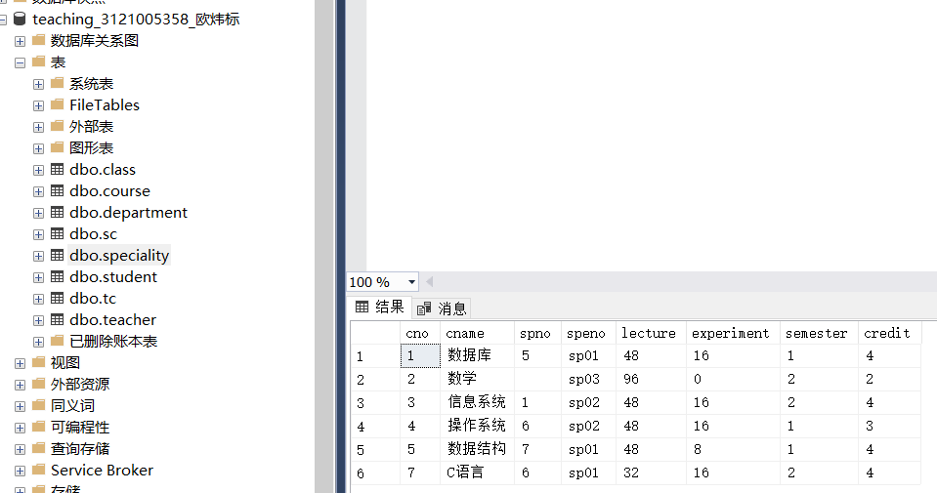

（5）用DELETE语句删除sc表中“李勇”选修“数据库”的选修记录；
SQL语句：  DELETE FROM SC  WHERE Sno = '201215121' AND Cno = 1; | SC表更改后的截图  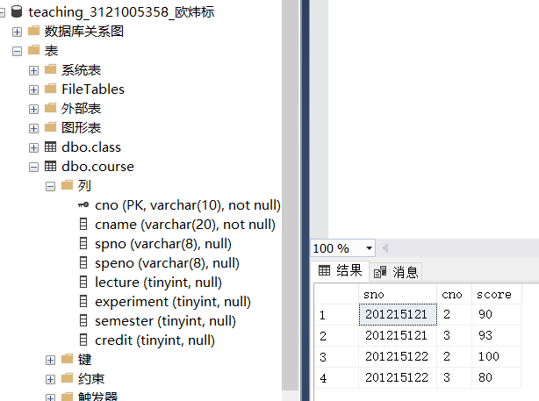

（6）修改班级表（class），将班级名称（clname）的数据类型改为nvarchar(20)。
SQL语句：  ALTER TABLE class  ALTER COLUMN clname nvarchar(20); | class表更改后的截图  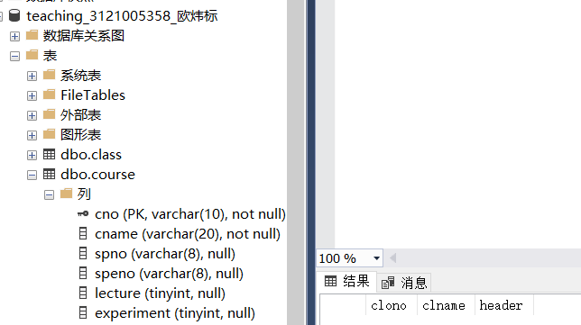

- 下列数据录入到相应的基本表中（数据录入界面直接录入，不需要截图）。
department
dno | dname | leader
CS | 计算机系 | 李斌
MA | 应用数学系 | 赵康
IS | 信息系 | 王大伟
speciality
speno | spname | dno
sp01 | 软件工程 | CS
sp02 | 计算机科学与技术 | CS
sp03 | 应用数学 | MA
sp04 | 通信工程 | IS
class
clno | clname | header
SW1601 | 软件工程16（1） | 王飞
SW1602 | 软件工程16（2） | 林峰
YM1603 | 应用数学16（3） | 张峰
YM1501 | 应用数学15（1） | 赵可可
IE1502 | 通信工程15（2） | 孙悦可
teacher
tno | tname | tsex | tbirthday | dno | title
t01 | 王涛 | 男 | 1968-11-02 | CS | 教授
t02 | 刘德凯 | 男 | 1975-03-14 | MA | 讲师
t03 | 李莉 | 女 | 1986-02-25 | IS | 讲师
tc
tcid | tno | clno | cno | semester | schoolyear
1 | t01 | SW1601 | 2 | 1 | 2
2 | t01 | YM1603 | 1 | 2 | 3
3 | t03 | IE1501 | 3 | 2 | 2
3. 简单查询
使用SQL语言完成以下查询。
（1）查询全部学生的信息。
SQL语句  SELECT * FROM Student; | 查询结果截图  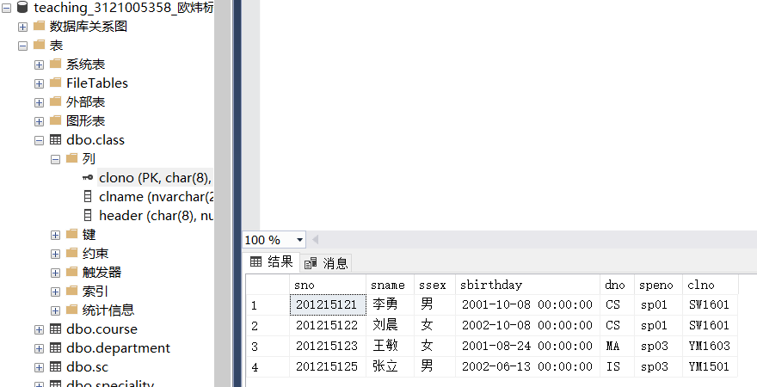
（2）查询全体学生的学号、姓名、性别和出生日期。
SQL语句  SELECT Sno, Sname, Ssex, Sbirthday FROM Student; | 查询结果截图  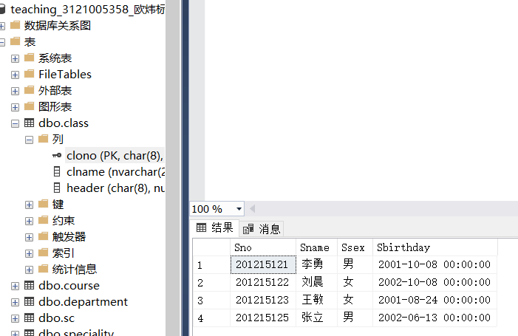
（3）查询院系编号为‘CS’（计算机学院）的全部学生的学号、姓名、性别和出生日期。
SQL语句  SELECT Sno, Sname, Ssex, Sbirthday FROM Student  where dno = 'CS'; | 查询结果截图  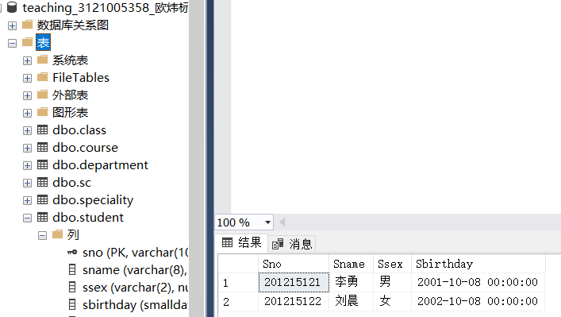
（4）查询“软件工程”专业并且班级编码为‘SW1601’的学生的学号、姓名和出生日期。
SQL语句  SELECT Sno, Sname, Sbirthday  FROM Student  WHERE Speno = 'sp01' AND Clno = 'SW1601'; | 查询结果截图  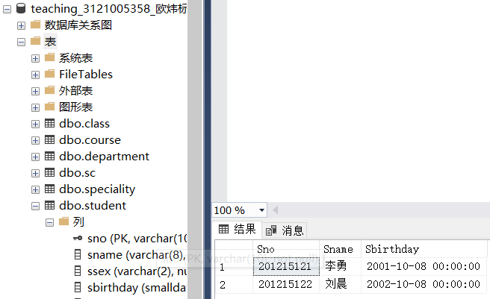
（5）查询在‘2002/01/01’以后出生的计算机学院学的生的学号、姓名、性别和出生日期。
SQL语句  SELECT Sno, Sname, Ssex, Sbirthday  FROM Student  WHERE Dno = 'CS' AND Sbirthday > '2002-01-01'; | 查询结果截图  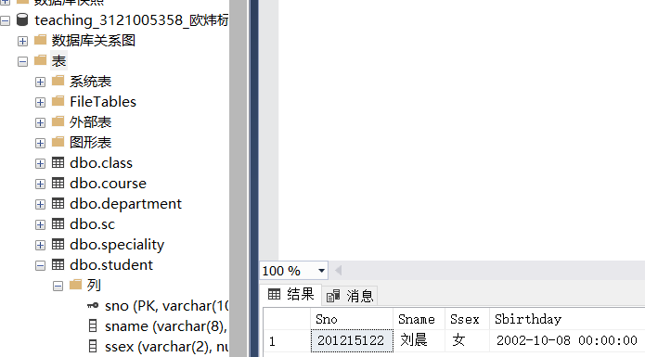
（6）查询全部学生的学号、姓名、性别和出生日期，结果按照学号的升序排列。
SQL语句  SELECT Sno, Sname, Ssex, Sbirthday  FROM Student  ORDER BY Sno ASC; | 查询结果截图  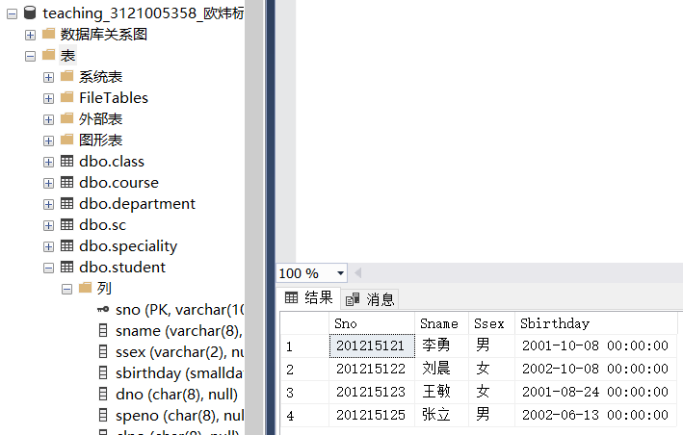
4. 连接查询
（1）查询全部学生的学号、姓名、性别、所在的院系名称和专业名称
SQL语句  SELECT  S.Sno,  S.Sname,  S.Ssex,  S.Dno AS DepartmentCode,  D.Dname AS DepartmentName,  SP.Spname AS SpecialityName  FROM  Student S  JOIN  Department D ON S.Dno = D.Dno  JOIN  Speciality SP ON S.Speno = SP.Speno; | 查询结果截图  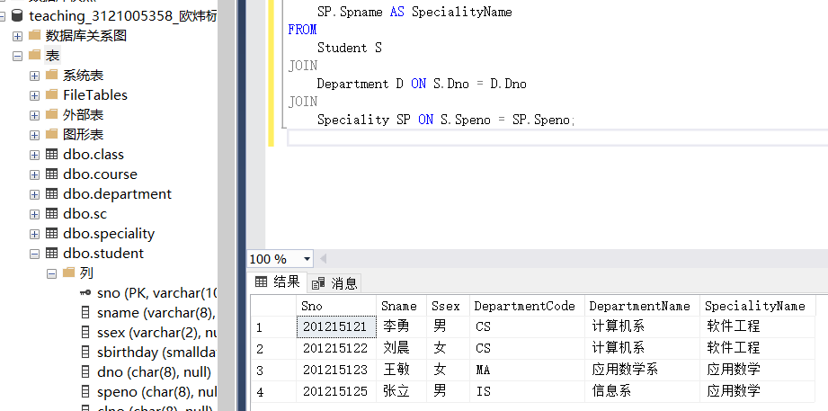
（2）查询选修了课程号为“3”号课程的学生的学号、姓名、专业名称和这门课的成绩
SQL语句  SELECT  S.Sno,  S.Sname,  SP.Spname,  SC.Score  FROM  Student S  JOIN  SC ON S.Sno = SC.Sno  JOIN  Course C ON SC.Cno = C.Cno  JOIN  Speciality SP ON S.Speno = SP.Speno  WHERE  C.Cno = '3'; | 查询结果截图  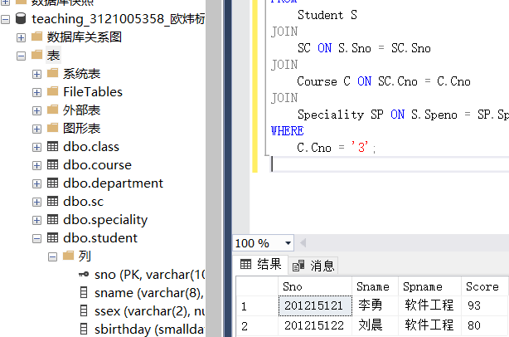
（3）查询学生不及格的情况列出不及格学生的学号、姓名和不及格的课程名称。
SQL语句  SELECT  S.Sno,  S.Sname,  C.Cname AS CourseName  FROM  Student S  JOIN  SC ON S.Sno = SC.Sno  JOIN  Course C ON SC.Cno = C.Cno  WHERE  SC.Score < 60; | 查询结果截图  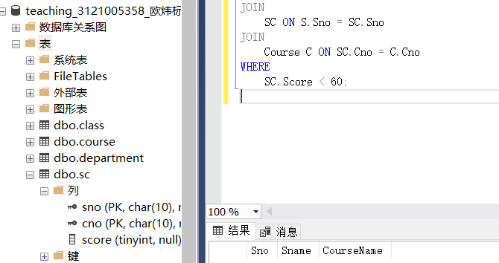
（4）查询考试成绩没有不及格课程的学生姓名。
SQL语句  SELECT  S.Sname  FROM  Student S  WHERE  NOT EXISTS (  SELECT 1  FROM SC  WHERE  S.Sno = SC.Sno  AND SC.Score < 60  ); | 查询结果截图  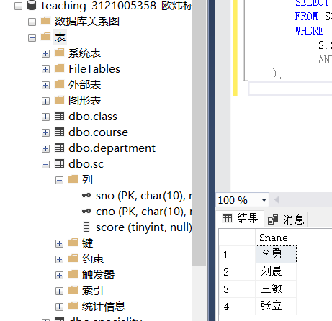

5.嵌套查询
（1）用“EXISTS”谓词查询没有选修了“5”号课程的学生，列出学生的学号和姓名。
SQL语句  SELECT Sno, Sname  FROM Student S  WHERE NOT EXISTS (  SELECT 1  FROM SC  WHERE S.Sno = SC.Sno AND SC.Cno = '5'  ); | 查询结果截图  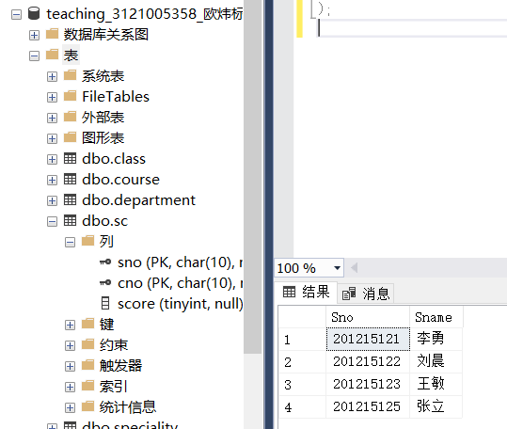
（2）用“EXISTS”谓词查询所选课程都是90分以上的学生的学号与姓名。
SQL语句  SELECT Sno, Sname  FROM Student S  WHERE EXISTS (  SELECT 1  FROM SC  WHERE S.Sno = SC.Sno  GROUP BY SC.Sno  HAVING MIN(SC.Score) >= 90  ); | 查询结果截图  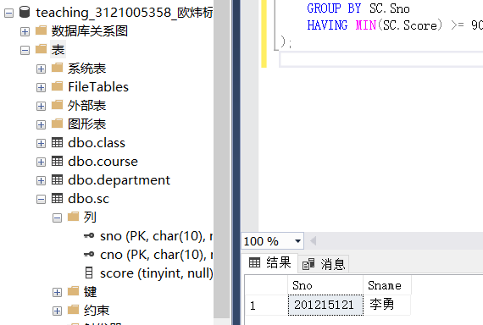

五. 对Northwind数据库进行查询
学习在SQL Server 中安装“Northwind”数据库，并完相应查询操作。
1．安装“Northwind”数据库。
1）运行安装文件（如SQL2000SampleDb.msi）。
2）在解压后的目录中，“附加”对应的数据库文件（.mdf）。
3）执行操作。
2．对NorthWind. Products表进行简单查询。
（1）查询所有Products的详细记录；
SQL语句  SELECT * FROM Products; | 查询结果截图  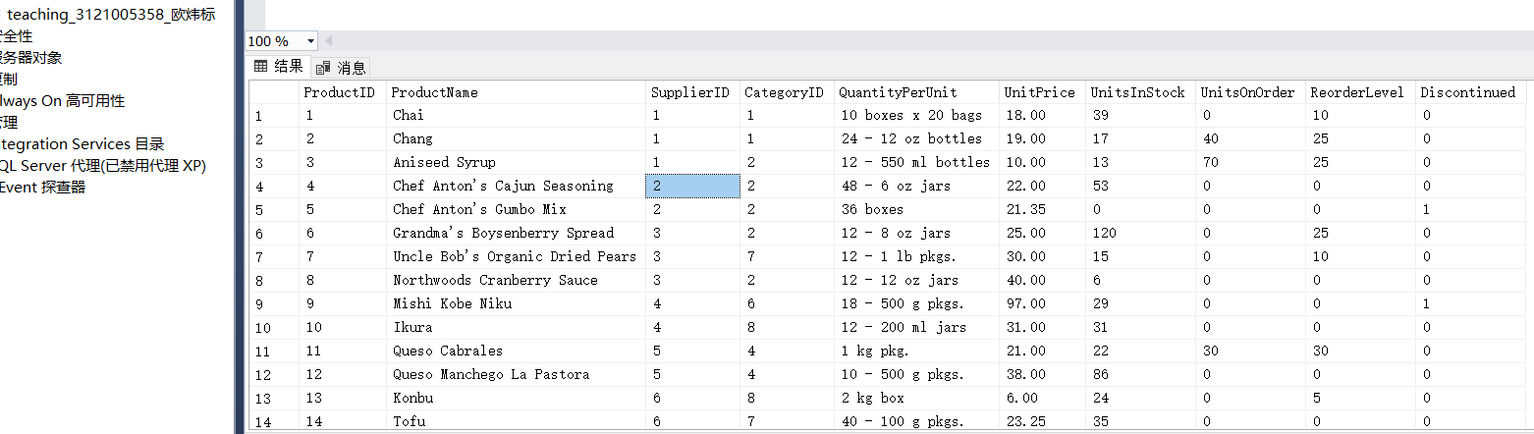
（2）查询产品名是以“s”或者“S”开头的所有产品的信息；
SQL语句  WHERE ProductName LIKE 's%' OR ProductName LIKE 'S%'; | 查询结果截图  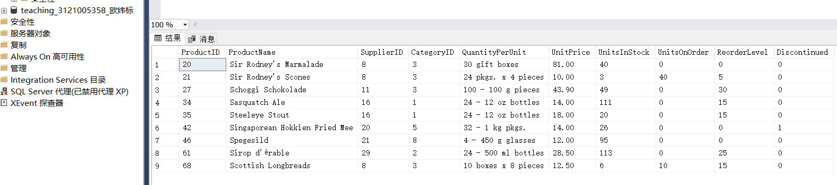
（3）查询Products中最高单价（UnitPrice）是多少；
SQL语句  SELECT MAX(UnitPrice) AS HighestUnitPrice FROM Products; | 查询结果截图  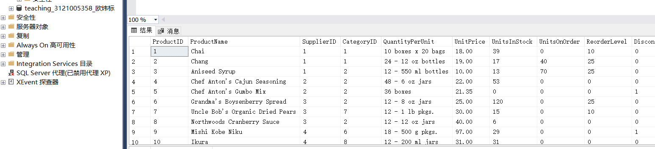

3．数据的更新：
（1）将自己的信息增加到客户表（Customers）中：ContactName为自己的姓名，CustomerID为自己学号的最后5位，CompanyName为自己的班级（如，软件20（1）班），其它列的值可以合理假设。
SQL语句  INSERT INTO Customers (CustomerID, ContactName, CompanyName, Country, City, Phone)  VALUES ('05358', '欧炜标', '21人工智能1班', 'China', 'YourCity', 'YourPhoneNumber'); | 查询结果截图  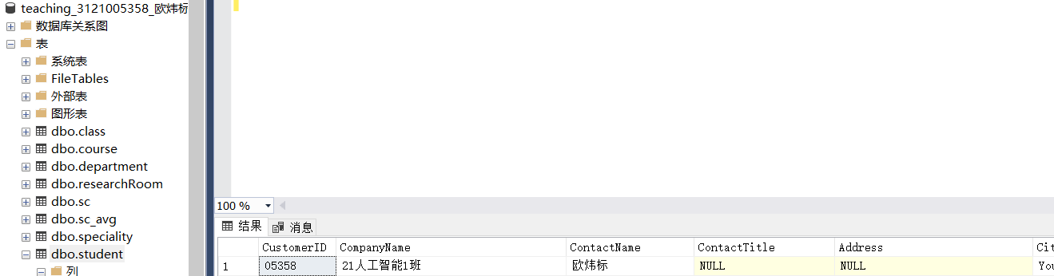
（2）增加自己的一次购货记录，购买的商品有：Konbu， 数量5；Filo Mix，数量10；Longlife Tofu，数量2。
SQL语句  use Northwind  INSERT INTO [Order Details] (OrderID, ProductID, UnitPrice, Quantity, Discount)  VALUES  ((SELECT MAX(OrderID) FROM Orders), (SELECT ProductID FROM Products WHERE ProductName = 'Konbu'), (SELECT UnitPrice FROM Products WHERE ProductName = 'Konbu'), 5, 0),  ((SELECT MAX(OrderID) FROM Orders), (SELECT ProductID FROM Products WHERE ProductName = 'Filo Mix'), (SELECT UnitPrice FROM Products WHERE ProductName = 'Filo Mix'), 10, 0),  ((SELECT MAX(OrderID) FROM Orders), (SELECT ProductID FROM Products WHERE ProductName = 'Longlife Tofu'), (SELECT UnitPrice FROM Products WHERE ProductName = 'Longlife Tofu'),2, 0); | 查询结果截图  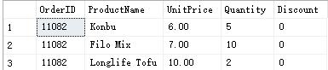
（3）删除客户“Vins et alcools Chevalier”在“1996-07-04”的购物信息。
SQL语句 | 查询结果截图

4．用SELECT语句完成连接或嵌套查询：
（1）查询所有被订购过的Products的ProductsID和ProductName；
SQL语句  -- 首先删除与订单相关的Order Details记录  DELETE FROM [Order Details]  WHERE OrderID IN (  SELECT OrderID FROM Orders  WHERE CustomerID = (SELECT CustomerID FROM Customers WHERE CompanyName = 'Vins et alcools Chevalier')  AND OrderDate = '1996-07-04'  );  -- 然后删除订单本身  DELETE FROM Orders  WHERE CustomerID = (SELECT CustomerID FROM Customers WHERE CompanyName = 'Vins et alcools Chevalier')  AND OrderDate = '1996-07-04'; | 查询结果截图  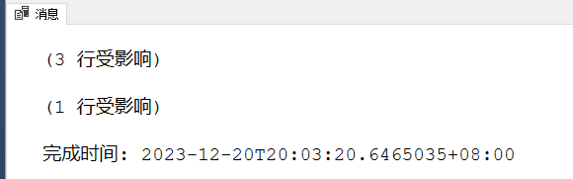
（2）查询所有被CustomerID为AROUT客户订购过的ProductsID和ProductName；
SQL语句  SELECT DISTINCT p.ProductID, p.ProductName  FROM Products p  JOIN [Order Details] od ON p.ProductID = od.ProductID  JOIN Orders o ON od.OrderID = o.OrderID  WHERE o.CustomerID = 'AROUT'; | 查询结果截图  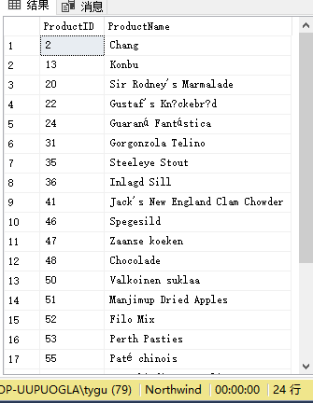
（3）查询所有被CustomerID为AROUT客户订购过，且单价在15和20之间（包括15,20）的上的ProductsID、ProductName和单价，并按单价的升序排序；
SQL语句  SELECT DISTINCT p.ProductID, p.ProductName  FROM Products p  JOIN [Order Details] od ON p.ProductID = od.ProductID; | 查询结果截图  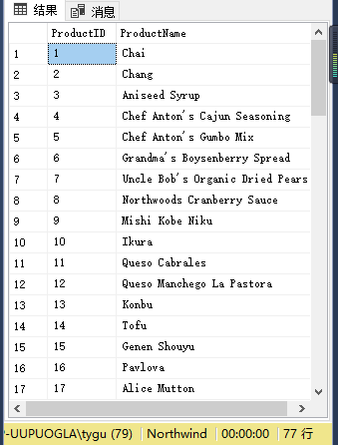
（4）查询客户“Que Delícia”在“1996-07-19”购物的发货信息；
SQL语句  SELECT o.ShipName, o.ShipAddress, o.ShipCity, o.ShipRegion, o.ShipPostalCode, o.ShipCountry  FROM Orders o  WHERE o.CustomerID = (SELECT CustomerID FROM Customers WHERE CompanyName = 'Que Delícia')  AND o.OrderDate = '1996-07-19'; | 查询结果截图
（5）查询客户信息，条件：购买过Products表中单价为10产品；
SQL语句  SELECT DISTINCT c.*  FROM Customers c  JOIN Orders o ON c.CustomerID = o.CustomerID  JOIN [Order Details] od ON o.OrderID = od.OrderID  WHERE od.UnitPrice = 10; | 查询结果截图  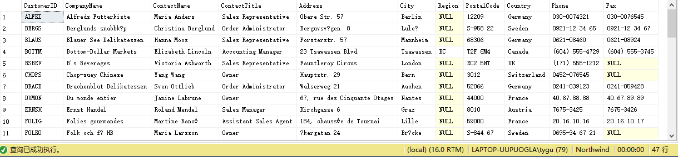
（6）查询客户信息，条件：Products表中所有单价为10产品，该客户都购买过；
SQL语句  SQL语句  SELECT c.*  FROM Customers c  WHERE NOT EXISTS (  SELECT p.ProductID  FROM Products p  WHERE p.UnitPrice = 10 AND NOT EXISTS (  SELECT od.OrderID  FROM [Order Details] od  JOIN Orders o ON od.OrderID = o.OrderID  WHERE od.ProductID = p.ProductID AND o.CustomerID = c.CustomerID  )  ); | 查询结果截图

五、思考题
1. 什么情况下采用SQL语句更新和删除数据时，其“WHERE条件”中必须使用嵌套的形式？
嵌套的SQL查询通常在以下情况下使用：
• 当需要基于另一个查询的结果进行筛选时。
• 当更新或删除的条件依赖于其他表中的数据时。
• 当涉及到复杂的关系，如寻找不存在某种条件的记录（例如，找出没有订购特定产品的所有客户）。
2.用SQL语句进行查询时，如果查询条件的谓词逻辑用到全称量词或者蕴含连接词时应该如何处理？请举例说明。
在SQL中处理全称量词（如“所有”、“每个”）或蕴含连接词（如“如果...则...”）时，通常需要使用子查询或连接查询。例如，要查询“所有订购过单价大于10的产品的客户”可以用如下查询：
sqlCopy code
SELECT DISTINCT c.CustomerID FROM Customers c WHERE NOT EXISTS ( SELECT 1 FROM Products p WHERE p.UnitPrice > 10 AND NOT EXISTS ( SELECT 1 FROM Orders o JOIN [Order Details] od ON o.OrderID = od.OrderID WHERE od.ProductID = p.ProductID AND o.CustomerID = c.CustomerID ) );
3. 举例说明：对于带“EXISTS”谓词的、内外层相关的多层嵌套查询，如何构造此类查询的SQL语句？针对一个特定的查询要求，请详细写出求解过程、及最后完成的SQL语句。（以求解“查询客户信息，条件：所有单价为10产品，该客户都购买过”为例。）
SELECT c.CustomerID, c.CompanyName FROM Customers c WHERE NOT EXISTS ( SELECT 1 FROM Products p WHERE p.UnitPrice = 10 AND NOT EXISTS ( SELECT 1 FROM Orders o JOIN [Order Details] od ON o.OrderID = od.OrderID WHERE od.ProductID = p.ProductID AND o.CustomerID = c.CustomerID ) );
这个查询首先查找所有单价为10的产品，然后对于每个这样的产品，检查是否存在该客户未购买的情况。如果对于某个客户不存在这样的产品，则意味着该客户购买了所有单价为10的产品。

